http://www.tovima.gr/politics/article/?aid=666124
Χιώτης Βασίλης

Δημοσκόπηση της Κάπα Research: Σταθερό προβάδισμα ΣΥΡΙΖΑ, αλλά όλα ανοιχτά
Τρίτο κόμμα το Ποτάμι, αλλά χωρίς στέρεη εκλογική βάση
ΔΗΜΟΣΙΕΥΣΗ: 11/01/2015 05:45

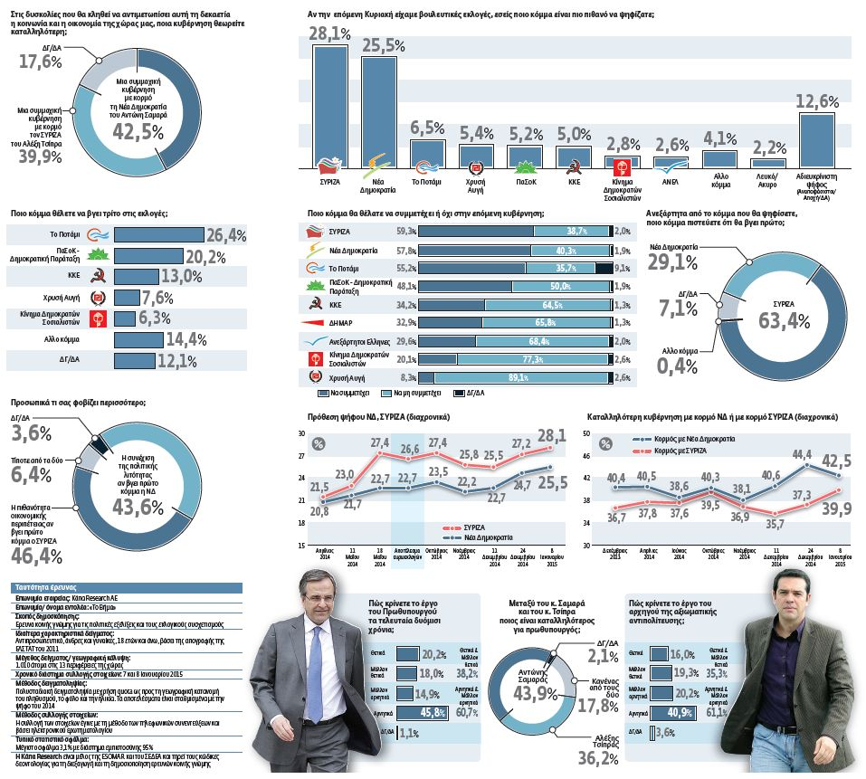

Σταθερό προβάδισμα 2,6 ποσοστιαίων μονάδων διατηρεί ο ΣΥΡΙΖΑ δύο εβδομάδες πριν από τις εκλογές. Σύμφωνα με δημοσκόπηση της Kάπα Research για «Το Βήμα της Κυριακής», η διαφορά του ΣΥΡΙΖΑ από τη ΝΔ παραμένει σταθερή παρά την επικοινωνιακή αντεπίθεση που επιχειρεί η κυβέρνηση, αξιοποιώντας κυρίως τις αντιφάσεις κορυφαίων στελεχών της αξιωματικής αντιπολίτευσης. Ο ΣΥΡΙΖΑ δείχνει να επωφελείται τελικώς από την πολυδιάσπαση του χώρου της Κεντροαριστεράς, ενώ ο Αλ. Τσίπρας φαίνεται να ενισχύει μέρα με τη μέρα τη δημοτικότητά του. Από την άλλη πλευρά, ο Αντ. Σαμαράς εξακολουθεί να παραμένει το ισχυρό χαρτί της ΝΔ που έχει πετύχει να αυξήσει την εκλογική της επιρροή κατά τρεις ποσοστιαίες μονάδες τις τελευταίες έξι εβδομάδες.
Σύμφωνα με τη δημοσκόπηση, αν σήμερα είχαμε εκλογές ο ΣΥΡΙΖΑ θα ήταν πρώτο κόμμα με 28,1% έναντι 25,5% της ΝΔ. Η διαφορά μεταξύ των δύο κομμάτων ήταν 2,5 ποσοστιαίες μονάδες πριν από δεκαπέντε ημέρες και 3,6 μονάδες τον περασμένο Νοέμβριο.
Επειδή η διαφορά αυτή παραμένει σταθερή μετά τις προεδρικές εκλογές, εκλογικοί αναλυτές επισημαίνουν ότι είναι δύσκολο πλέον να ανατραπεί τις τελευταίες δεκαπέντε ημέρες. Ταυτόχρονα ενισχύεται η πεποίθηση στην κοινή γνώμη ότι ο κ. Τσίπρας θα είναι ο νικητής των εκλογών, γεγονός που του διασφαλίζει τη μερίδα του λέοντος και από τη δεξαμενή των αναποφάσιστων.
Παρ' όλα αυτά το πολιτικό τοπίο παραμένει θολό και τίποτε δεν μπορεί να αποκλειστεί ως την 25η Ιανουαρίου που το θερμόμετρο της πόλωσης αναμένεται να χτυπήσει «κόκκινο».
Και αυτό διότι η ΝΔ και ο ΣΥΡΙΖΑ εξακολουθούν να έχουν διαρροές προς άλλα κόμματα και ιδίως προς το Ποτάμι. Παράλληλα, στα ποιοτικά χαρακτηριστικά που υπερείχαν ως τώρα αισθητά η ΝΔ και ο Αντ. Σαμαράς, ο ΣΥΡΙΖΑ και ο Αλ. Τσίπρας κλείνουν σταδιακά την ψαλίδα, χωρίς ωστόσο να έχουν επιτύχει ακόμη την αντιστροφή τους.
Η πλειοψηφία των ερωτηθέντων κρίνει αρνητικά το κυβερνητικό έργο (60,7%), αλλά εξίσου αρνητικά κρίνει και τις εξαγγελίες του αρχηγού της αξιωματικής αντιπολίτευσης (61,1%). Οταν όμως καλούνται να επιλέξουν ποια παράταξη θα ήθελαν να συμμετάσχει στην κυβέρνηση μετά τις εκλογές, ο ΣΥΡΙΖΑ προηγείται για πρώτη φορά με 59,3% έναντι 57,8% της ΝΔ και 55,2% που θέλουν να δουν στην κυβέρνηση το Ποτάμι.
Παράλληλα, οι πολίτες εμφανίζονται διχασμένοι, όταν ερωτώνται τι τους φοβίζει περισσότερο. Το 46,4% δηλώνει ότι φοβάται μια πιθανή οικονομική περιπέτεια αν βγει πρώτο κόμμα ο ΣΥΡΙΖΑ ενώ το 43,6% δηλώνει πως φοβάται τη συνέχιση της πολιτικής λιτότητας, αν βγει πρώτο κόμμα η ΝΔ.
Καταλληλότερος για πρωθυπουργός εξακολουθεί να θεωρείται ο Αντ. Σαμαράς από το 43,9% των ερωτηθέντων, αλλά με τον κ. Τσίπρα να τον πλησιάζει με 36,2%. Πρέπει να σημειωθεί ότι η διαφορά αυτή είναι η μικρότερη που καταγράφεται μεταξύ των δύο πολιτικών αρχηγών από τον περασμένο Ιούνιο. Το ίδιο μικρή είναι επίσης η διαφορά στο ερώτημα ποια θεωρούν οι πολίτες καταλληλότερη για κυβέρνηση. Η πλειοψηφία εξακολουθεί να προτιμά μια συμμαχική κυβέρνηση με κορμό τη ΝΔ του Αντ. Σαμαρά, αλλά το 39,9% προτιμά μια συμμαχική κυβέρνηση με κορμό τον ΣΥΡΙΖΑ του Αλ. Τσίπρα. Αντιθέτως στην παράσταση νίκης η εικόνα είναι ξεκάθαρη με το 63,4% να πιστεύει ότι τελικώς τις εκλογές θα τις κερδίσει ο ΣΥΡΙΖΑ.
Ελαφρύ προβάδισμα για την κατοχύρωση της τρίτης θέσης εμφανίζει για πρώτη φορά το Ποτάμι με 6,5%, το οποίο δείχνει να ωφελείται από την ίδρυση του Κινήματος Δημοκρατών Σοσιαλιστών του κ. Γ. Παπανδρέου. Ομως το κόμμα του Στ. Θεοδωράκη δείχνει να μην έχει ακόμη αποκτήσει στέρεη πολιτική βάση και οι οπαδοί του να εμφανίζουν εικόνα κινούμενης άμμου, με αποτέλεσμα να μην μπορεί να αποκλειστεί ως τις εκλογές ούτε η περαιτέρω ενίσχυσή του αλλά ούτε και η πιθανότητα καθίζησης την τελευταία στιγμή.
Η μάχη για την τρίτη θέση φαίνεται όμως ότι θα κρατήσει ως την τελευταία μέρα, καθώς η Χρυσή Αυγή (5,4%), το ΠαΣοΚ (5,2%) και το ΚΚΕ (5%) δείχνουν να μην έχουν ακόμη εξαντλήσει την εκλογική τους επιρροή.
Η Χρυσή Αυγή εμφανίζει τάσεις ενίσχυσης σε σχέση με προηγούμενες μετρήσεις, καθώς διατηρεί τον σκληρό της πυρήνα, αλλά και ψηφοφόρους που δεν αποκαλύπτουν την πραγματική προτίμησή τους. Το ΠαΣοΚ δείχνει να μην επηρεάζεται τόσο σημαντικά από την ίδρυση του ΚΙΔΗΣΟ αλλά αντιθέτως να συγκεντρώνει ψήφους συμπάθειας και να διεκδικεί με αξιώσεις την τρίτη θέση.
Ταυτόχρονα το Κίνημα του Γ. Παπανδρέου εμφανίζεται στο όριο για την είσοδό του στη Βουλή με 2,8% αλλά και με την πλειοψηφία της κοινής γνώμης να εκφράζει αρνητικές απόψεις για την ύπαρξή του. Δύσκολα επίσης θα επιβιώσει πολιτικά το κόμμα των Ανεξάρτητων Ελλήνων, αλλά και η Δημοκρατική Αριστερά, που παραμένει εκτός εκλογικού χάρτη, παρά τη συμμαχία της με τους Οικολόγους Πράσινους.
Από τα μικρότερα κόμματα, δημοφιλέστερο αναδεικνύεται το Ποτάμι, καθώς η πλειοψηφία των συμμετεχόντων στην έρευνα επιθυμεί να το δει στην τρίτη θέση (26,4%) ενώ το 20,2% επιθυμεί να καταταγεί στην τρίτη θέση το ΠαΣοΚ. ​

